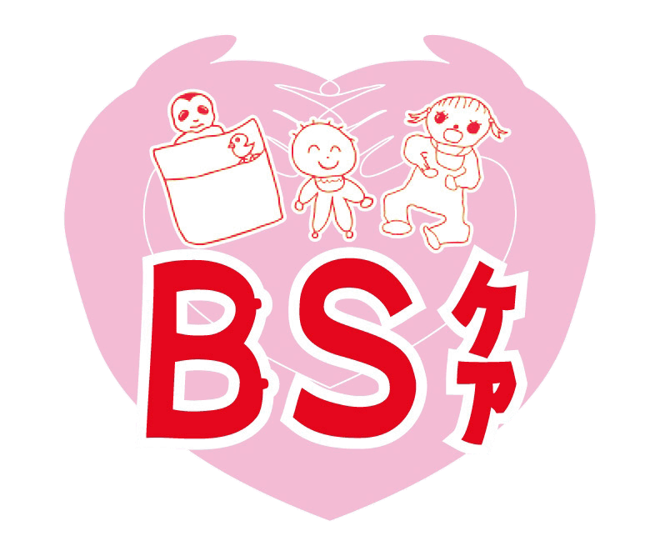
赤ちゃんの母乳吸啜に倣う！ＢＳケア
ＢＳケア道場の御案内
皆さま、お待たせしました！
個人研修に限りなく近い“集団個人研修”。その名も『ＢＳケア道場』を開講します。
道場では、2日間に渡りＢＳケアの技を実践を通して体得します。
セミナーでの学びの後、普段の自分のケアがＢＳケアになっているのかを確認し、模型での練習や、授乳中のお母さん方にケアを行い、ケアの感想が貴重な学びとなります。
皆さまのご参加お待ちしています。

■開催日時 | 2020年3月7日（土） 9:30開始 18:00終了  2020年3月8日（日） 9:00開始 16:30終了  ※参加人数により時間が変更する事があります。
■開催場所 | 共立習志野台病院  住所：千葉県船橋市習志野台4-13-16（新京成 北習志野駅６分）
■募集人数 | 12名 満席になり次第締め切らせていただきます。
■参加費 | ・2日間集中講座：85,000円 （昼食付き）  ・モデルさん御礼と手配料10,000円
■参加資格 | ＮＰＯ法人ＢＳケアの正会員で、ある程度の実践経験のある方  発展セミナーを受講済み、日総研スクール修了済みの方
■宿泊 | 各自でご準備下さい。北習志野駅周辺は宿泊施設が少ないです。  アパホテル 八千代緑が丘  https://www.apahotel.com/hotel/shutoken/chibayachiyo/  東横INN津田沼北口  https://www.toyoko-inn.com/sp/search/detail/00006/  ホテルメッツ津田沼  https://www.hotelmets.jp/tsudanuma/
■講師 | ＢＳケア提唱者・開発者 寺田恵子
■実技サポート | ＢＳケアプレゼンター 長岡幸江 配野美智子
持ちもの等は後日お知らせいたします。
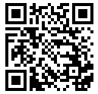
お申込み先 こくちーず https://www.kokuchpro.com/event/bs20200307/
お問い合わせ先 chiba@bscare.net
緊急連絡先：長岡幸江 090‐8080‐9183

